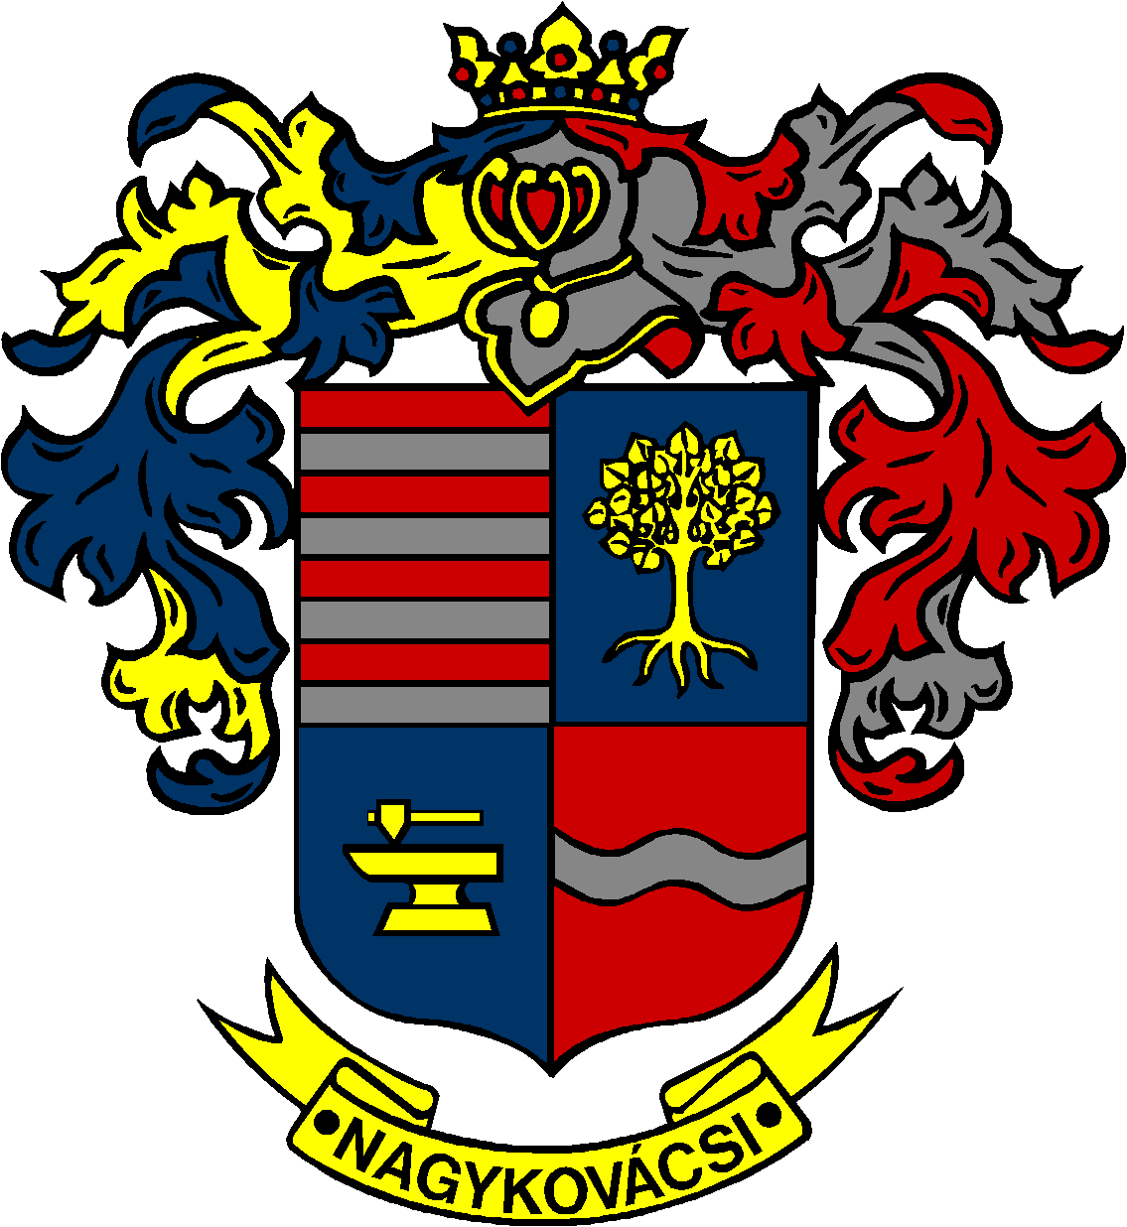

NAGYKOVÁCSI NAGYKÖZSÉG ÖNKORMÁNYZAT
OKTATÁSI, KULTURÁLIS, SPORT, TURISZTIKAI ÉS KÖRNYEZETVÉDELMI BIZOTTSÁG

ELNÖKE

MEGHÍVÓ

Nagykovácsi Nagyközség Önkormányzatának
Oktatási, kulturális, sport, turisztikai és környezetvédelmi bizottság
ülésére

Az ülés helye: Vállalkozói Inkubátorház
(2094 Nagykovácsi, Kossuth u. 78.)
Időpontja: 2016. február 22. hétfő 17.00 óra

Napirend:

- Döntés Nagykovácsi Nagyközség Önkormányzatának 2016. évi költségvetéséről E – 12
Előterjesztő: Kiszelné Mohos Katalin polgármester
Előadó: Papp István jegyző, Perlaki Zoltán pénzügyi osztályvezető
Tárgyalja: OKB, PB, EÜB, ÜB

- Nagykovácsi Nagyközség Önkormányzatának önkormányzati rendelete a lakosság önszerveződő közösségei, valamint a település lakosainak közösségi célú igényeinek teljesítését végző civil szervezetek támogatásáról E – 18
Előterjesztő: Kiszelné Mohos Katalin polgármester
Előadó: dr. Németh Zsanett aljegyző
Tárgyalja: OKB, PB, EÜB, ÜB

Nagykovácsi, 2016. február 18.

Fodor Attila sk.
Bizottsági elnök

